上海海洋大学水产与生命学院细胞房建设项目需求书

- 细胞房位置和平面图：

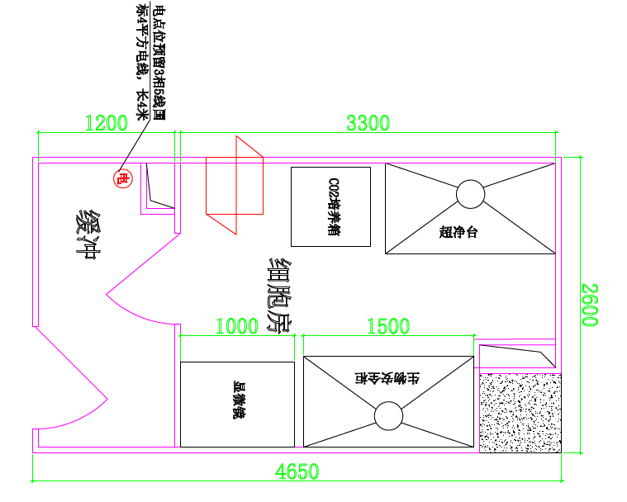
图一
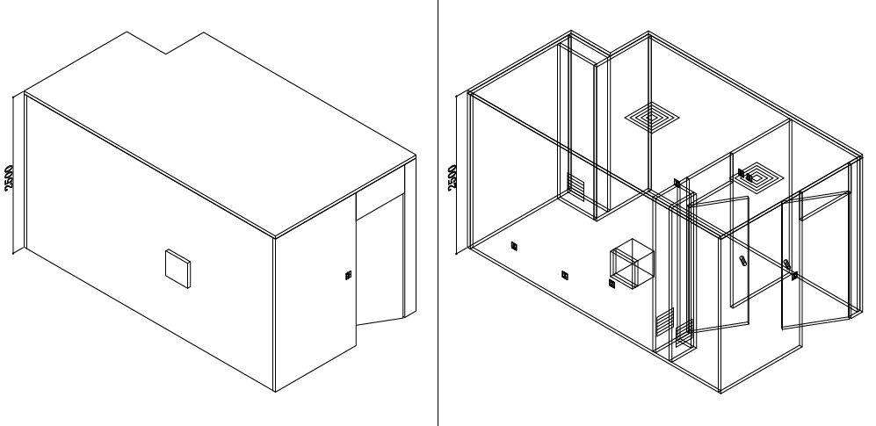
图二

如图一，本细胞房位于上海海洋大学生命学院E楼底层，长4.65m，宽2.6m，净高3.2m，封顶高度2.5m。图一标示“电”位置为进电位置。
如图二，为细胞房立面图。

二、净化系统设计依据
《洁净厂房设计规范》GB50073-2001
《洁净厂房施工及验收规范》JGJ71-90
《室内空气质量标准》GB/1883-2002
《通风与空调工程施工质量验收规范GB50243-20002》

《低压配电设计规范GB50054-95》
《建筑电气设计规范》(JGJ/T l6-92)
本项目设计、验收需依据上述标准，没有提到的相关技术规范要求，须达到国内、外关于无菌室实验室的规范要求标准。

三、 净化室验室设计参数及技术要求
洁净等级 | 换气次数 | 自净时间 | 温度 | 湿度 | 噪声 | 照度
万级 | 25--30次/h | ≤30min | 18～25℃ | 55%±10 | ≤65dB | ≥300Lx
洁净实验室区为万级,缓冲区域为十万级。
两个洁净度级别相等的洁净室相通时，保持由内向外的气流方向。静压差大于等于5-10pa。

1、围护结构
实验室的围护及吊顶结构要求采用厚度为50mm的净化实验室专用岩棉彩钢板（钢板采用国际知名钢板，厚度为0.5mm,优点是隔热、隔音、防潮性能好，平整光滑，耐腐蚀、易清洁，安装方便）。顶棚及板壁的墙角处和墙与地面、墙与吊顶采用圆弧阴阳过渡并封闭。所有配套铝合金型材均采用优质电泳型材（采用国际知名品牌，厚度不小于1.1mm），以防止实验室以后消毒时导致铝材氧化。

2、地面工程
实验室地面要求采用优质抗菌、防霉型PVC多用途卷装地板，具有耐酸碱、防腐蚀、防滑等特点。
3、照明灯具
A.实验室照明要求采用镜面全内胆、不锈钢边框、易清洁的专用洁净室照明灯具（不锈钢、斜边型、吸顶式带罩密封灯具）；每个房间需安装应急电源照明，应急时间大于30分钟。
B. 实验室灭菌灯，要求采用杀菌率高、消毒无死角、无二次污染和有害物质残留的臭氧灭菌灯。
3、空调、送排风系统
洁净实验室空调采用净化室专用空调机组，采用国际知名品牌，将混合风通过加压风机箱由高效静压箱经初、中、高三效过滤处理后送风，采用顶送侧回风来保证风量平衡。回风口底边离地不高于0.2米，回风口平均回风风速不大于3.5米/秒。末端气流散流器选用铝制外框，达到防尘、防腐、耐酸碱。（回风比例为70%，新风比例为30%）。
4、 强电部分
本系统设立独立配电箱，由业主总电源预留电缆到配电箱主配电器；设置照明、空调、送风机等控制开关；
1照明系统为照明专用回路。照明开关离地1300mm，插座根据要求离地300mm或者1000mm,暗装在彩钢板夹层内。
2 配电干线、支干线均选用铜芯电线（BV）穿PVC管于彩钢板内、顶板顶面、技术夹层内暗装敷设。
- 主要设备
4.1结构部分
序号 | 材料名称 | 型 号 规 格 | 单位 | 数量
1 | 净化彩钢板吊顶 | 50岩棉机制板 | ㎡ | 13
2 | 净化彩钢板围护 | 50岩棉机制板 | ㎡ | 61
3 | 彩板配套型材 | R50 | ㎡ | 74
4 | 彩钢净化门 | 900×2300 钢板厚度50 | 樘 | 2
5 | 铝合金外圆柱 | R100 | m | 12
6 | 铝合金内圆弧 | R50 | m | 92
7 | PVC塑料底座 | R50 | m | 92
8 | 铝合金内外圆弧角 | R50 | m | 16
9 | 角铝 | 2.5cm | m | 12
10 | 彩板密封材料 |  | ㎡ | 74
11 | 不锈钢传递窗 | 500*500*500 | 套 | 1
12 | PVC地坪 | 厚度2mm | ㎡ | 13
4.2通风管道部分
序号 | 材料名称 | 型 号 规 格 | 单位 | 数量
1 | 风管镀锌钢板 | 0.5mm | ㎡ | 32
2 | 风管法兰角铁,吊件 | L3# L5# | kg | 80
3 | 风管密封条 |  | m | 150
4 | 风管制作 |  | ㎡ | 32
5 | 风管保温 | B1级 厚20 | ㎡ | 32
6 | 保温胶水 |  | ㎡ | 32
7 | 镀锌钢制多叶调节阀 | 500*400 | 只 | 2
8 | 镀锌钢制多叶调节阀 | 320*250 | 只 | 3
9 | 防雨新风口(PP材质) | 400*300 | 套 | 1
10 | 镀锌钢制止回阀 | 400*300 | 套 | 1
11 | 风管软接头 | Pp材质 | 只 | 1
12 | 无隔板高效送风口 | GKF-5A | 套 | 2
13 | 空调风管机净化专用 | 3P | 台 | 1
14 | 铜管、水管 | 空调专用 | m | 20
15 | 中效送风机组 | 2000m3/h | 台 | 1
16 | 防火阀 | 500*400 | 只 | 1
17 | 铝合金百叶回风口 | 400*300 | 套 | 3
4.3照明电气部分
序号 | 材料名称 | 型 号 规 格 | 单位 | 数量
1 | 电器配电箱 | PZ-30 | 组 | 1
2 | 吸顶式净化灯 | 2x40W | 组 | 3
3 | 吸顶式杀菌灯 | 1x30W | 组 | 3
4 | PVC电线管 | SC20 | m | 150
5 | 塑铜电线 | BV500-2.5m㎡ | m | 300
6 | 塑铜电线 | BV500-4m㎡ | m | 60
7 | 单相插座、开关 | 86型 | 套 | 16
8 | 接线盒 | 86型 | 套 | 80
9 | 臭氧发生器 | 0.8-1kg | 套 | 1
4.4气路系统部分
序号 | 材料名称 | 型 号 规 格 | 单位 | 数量
1 | 不锈钢高压软管 | SS316 1M | 1 | PCS
2 | 钢瓶接头 | SS316 G5/8RH(F) | 1 | PCS
3 | 外丝卡套接头 | SS316L1/4"MC-NPT | 3 | PCS
4 | 高压球阀 | SS316BV-300-1/4" | 1 | PCS
5 | 一级减压器 | 双表进压30MPA出压可调 | 1 | PCS
6 | 不锈钢管道 | SS316L 1/4" | 9 | M
7 | 不锈钢直通 | SS316L 1/4" | 2 | PCS
8 | 不锈钢三通 | SS316L 1/4" | 1 | PCS
9 | 低压球阀 | SS316BV-100-1/4" | 2 | PCS
10 | 终端接头 | SS316L 1/4" -宝塔 | 2 | PCS
11 | 管夹 |  | 10 | PCS
12 | 双瓶气瓶架 |  | 1 | PCS

上海海洋大学采购招标办公室
2016年6月6日

